**BỘ GIÁO DỤC VÀ ĐÀO TẠO  
TRƯỜNG ĐẠI HỌC LẠC HỒNG  
KHOA CÔNG NGHỆ THÔNG TIN**



-----------🙢🕮🙠-----------



***BÁO CÁO***

**Lập Trình C #**

***ĐỀ TÀI:***

**Truy Xuất File**

**bs00554_bs00554_GVHD : Ths Đặng Kiên Cường   
Lớp : 08 CT 111  
Chuyên nghành: Khoa Học Máy Tính  
Khoa: Công Nghệ Thông Tin**

**Sinh viên thực hiện :**

1. **Lê Văn Hiếu 108000714**
2. **Lê Chân Thiện Tâm 108000045**
3. **Nguyễn Xuân Minh 108000171**
4. **Bounseng 108004287**

**Biên Hòa,tháng 4/2011**

**MỤC LỤC**

[***I/ Tổng quan :* 3**](#_Toc289717312)

[***II/ Tài nguyên sử dụng :* 3**](#_Toc289717313)

[***III/ Phân tích tư tưởng :* 3**](#_Toc289717314)

[**1. Mô hình hóa theo suy nghĩ: 3**](#_Toc289717315)

[**2. Nội dung thực hiện đề tài của từng thành viên : 4**](#_Toc289717316)

[**3. Mô hình hóa theo lập trình 4**](#_Toc289717317)

[***IV/ Hướng giải quyết :* 5**](#_Toc289717318)

[**1. Xây dựng Form Main 5**](#_Toc289717319)

[**1.1. Thiết kế giao diện 5**](#_Toc289717320)

[**1.2. Mô hình tổng quát của frmMain 6**](#_Toc289717321)

[**1.3. Giới thiệu tính năng Form frmMain 8**](#_Toc289717322)

[**1.4. Hướng xử lý Code 9**](#_Toc289717323)

[**1.4.1. Thao tác xử lý Duyệt File cho Button btnDuyetFile 9**](#_Toc289717324)

[**1.4.2. Thao tác lấy thông tin File 9**](#_Toc289717325)

[**1.4.3. Thao tác xác định định dạng File 10**](#_Toc289717326)

[**1.4.4. Thao tác xử lý File 11**](#_Toc289717327)

[**1.4.4.1. Xóa File 11**](#_Toc289717328)

[**1.4.4.2. Copy File 12**](#_Toc289717329)

[**1.4.4.3. Move File 13**](#_Toc289717330)

[**1.4.5. Thao tác gọi 1 chương trình có sẵn trong gói để sử dụng 14**](#_Toc289717331)

[**1.4.5.1. Gọi chương trình đọc và xử lý văn bản Word 14**](#_Toc289717332)

[**1.4.5.2. Gọi chương trình đọc và xử lý văn bản Text 14**](#_Toc289717333)

[**1.4.5.3. Gọi chương trình nghe nhạc, xem phim 15**](#_Toc289717334)

[**1.4.5.4. Gọi chương trình đọc và xử lý văn bản Hình Ảnh 15**](#_Toc289717335)

[**2. Xây dựng Form hỗ trợ cho việc thao tác trình duyệt hình ảnh 16**](#_Toc289717336)

[**2.1 PictureBox là gì ? 16**](#_Toc289717337)

[**2.1.1 Image 16**](#_Toc289717338)

[**2.1. 2 SizeMode 16**](#_Toc289717339)

[**2.2 Xây dựng Form Hình ảnh 16**](#_Toc289717340)

[**2.2.1 Giao diện đơn giản của hình ảnh. 16**](#_Toc289717341)

[**2.2.2 Mô hình Diagram của 17**](#_Toc289717342)

[**2.2.3 Giải thích Code xử lý chương trình 18**](#_Toc289717343)

[**2.2.3.1 Lấy đường dẫn File từ Form Main và truyền vào PictureBox của FormHA. 18**](#_Toc289717344)

[**2.2.3.2 Tùy chọn hình ảnh thông qua FileOpenDialog 19**](#_Toc289717345)

[**2.2.3.3 Zoom ảnh 19**](#_Toc289717346)

[**2.2.3.4 Xoay ảnh 90 độ, 180 độ, 270 độ 20**](#_Toc289717347)

[**3. Xây dựng Form hỗ trợ cho việc thao tác xử lý tập tin text 22**](#_Toc289717348)

[**3.1.1. Hướng giải quyết 22**](#_Toc289717349)

[**3.1.2. Mô hình hóa frmvanban 22**](#_Toc289717350)

[**3.1.3. Xử lý code . 23**](#_Toc289717351)

[**4. Xây dựng Form hỗ trợ cho việc thao tác xử lý tập tin Word 24**](#_Toc289717352)

[**4.1.1. Hướng giải quyết 24**](#_Toc289717353)

[**4.1.2. Mô hình hóa frmWord 25**](#_Toc289717354)

[**4.1.3. Code xử lý 26**](#_Toc289717355)

[**4.1.3.1. Thêm thư viện vào References 26**](#_Toc289717356)

[**4.1.3.2. Xử lý cho Button btnOpenWordDocument 27**](#_Toc289717357)

[**4.1.3.3. Code lấy ra thông tin đường dẫn từ frmMain 28**](#_Toc289717358)

[**5. Xây dựng Form hỗ trợ cho việc thao tác tập tin nhạc và phim 29**](#_Toc289717359)

[**5.1. Cơ sở lý thuyết 29**](#_Toc289717360)

[**5.1.1. Tìm hiểu về file âm thanh,video 29**](#_Toc289717361)

[**5.2. mô hình tổng quát 30**](#_Toc289717362)

[**5.2.1. Các thuộc tính và phương thức cho chương trình. 30**](#_Toc289717363)

[**5.2.3 Phân tích chức năng 30**](#_Toc289717364)

[**5.3. Hướng xử lý code 31**](#_Toc289717365)

[**5.3.1. Tư tưởng của chương trình 31**](#_Toc289717366)

[**5.3.2. Code Trong Chương Trình. 31**](#_Toc289717367)

[**6. Xây dựng Form hỗ trợ thể hiện thông tin nhóm 32**](#_Toc289717368)

# *I/ Tổng quan :*

Chương trình tìm hiểu về việc quản lý ổ đĩa, thư mục để truy xuất thông tin các loại file khác nhau. Chương trình thông tin cho người sử dụng biết được những thông tin cơ bản của file được truy xuất đến đồng thời có thể thao tác được các chức năng cơ bản như di chuyển file, xóa file, copy file. Bên cạnh những tính năng cơ bản chung đó thì chương trình còn hỗ trợ thêm một vài tiện ích để người dùng có thể xem hình ảnh, nghe nhạc, xem phim, đọc tập tin văn bản.

# *II/ Tài nguyên sử dụng :*

Môi trường lập trình: **Microsoft Visual Studio 2005**

Ngôn ngữ: **Visual C# .NET**

Framework: Version 2.0.

Và còn rất nhiều tài liệu khác

**III/ Phân tích tư tưởng :**

Chương trình sẽ có 1 Form chính đặt tên frmMain, trên frmMain sẽ cho phép người dùng nhập tên tập tin cần truy xuất. Nếu tập tin được truy xuất thuộc định dạng là hình ảnh, phim, nhạc, hoặc văn bản thì người dùng sẽ có thể xem nội dung của tập tin.

1. **Mô hình hóa theo suy nghĩ:**

**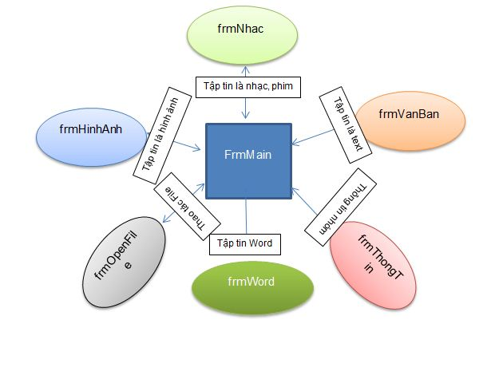**

1. **Nội dung thực hiện đề tài của từng thành viên :**

**Form Main : Lê Chân Thiện Tâm 108000045**

**Form VanBan : Nguyễn Xuân Minh 108000171**

**Form NhacPhim : Bounseng 108004287**

**Form HinhAnh : Lê Văn Hiếu 108000714**

File word và file PowerPoint đảm nhiệm kèm theo Form thực hiện và gom nhóm lại .

1. **Mô hình hóa theo lập trình**

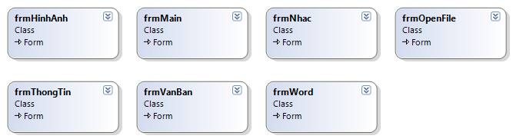

# IV/ Hướng giải quyết :

1. **Xây dựng Form Main**
   1. **Thiết kế giao diện**

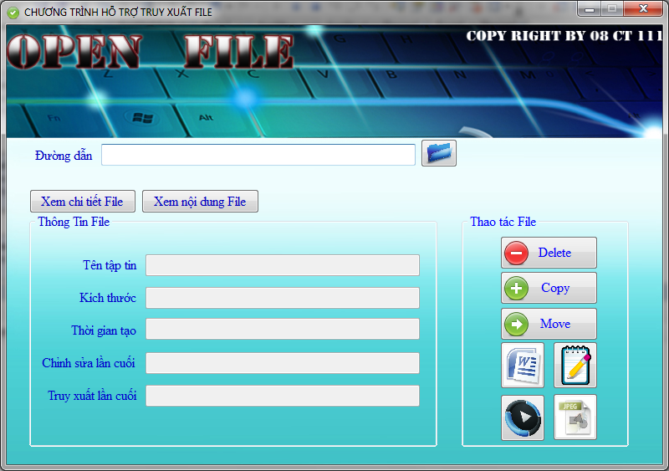

* 1. **Mô hình tổng quát của frmMain**

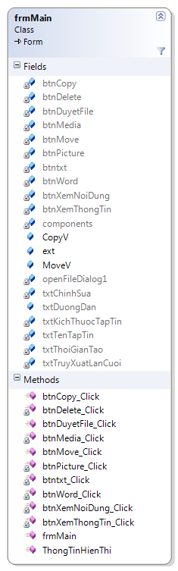

**Các Field và ý nghĩa:**

|  |  |
| --- | --- |
| Tên đối tượng | Ý nghĩa |
| btnCopy | Dùng thực hiện thao tác Copy File |
| btnDelete | Dùng thực hiện thao tác Delete File |
| btnDuyetFile | Dùng để mở openFileDialog |
| btnMedia | Dùng để mở frmNhac |
| btnMove | Dùng thực hiện thao tác Move File |
| btnPicture | Dùng để mở frmHinhAnh |
| btnTxt | Dùng để mở frmVanBan |
| btnWord | Dùng để mở frmWord |
| btnXemNoiDung | Đề xem nội dung của File |
| btnXemThongTin | Đề hiển thị thông tin của File |
| openFileDialog1 | Để hỗ trợ cho btnDuyetFile |
| txtChinhSua | Hiển thi thông tin chỉnh sửa file lần cuối |
| txtDuongDan | Hiển thị tên đường dẫn File |
| txtKichThuocTapTin | Hiển thị kích thước File |
| txtTenTapTin | Hiển thị tên file |
| txtThoiGianTao | Hiển thị thời gian tập tin được tạo |
| txtTruyXuatLanCuoi | Hiển thị thông tin truy xuất file lần cuối |
| Biến ext | Xác định phần mở rộng tập tin |
| Biến CopyV | Để kiểm tra btnCopy có được Click |
| Biến MoveV | Để kiểm tra btnMove có được Click |

**Các Methods và ý nghĩa:**

|  |  |
| --- | --- |
| Tên Methods | Ý nghĩa |
| btnCopy\_Click | Thực hiện Copy File khi Click mouse |
| btnDelete\_Click | Thực hiện Delete File khi Click mouse |
| btnDuyerFile\_Click | Thực hiện duyệt file khi Click mouse |
| btnMedia\_Click | Mở frmNhac khi Click mouse |
| btnMove\_Click | Thực hiện di chuyển File khi Click mouse |
| btnPicture\_Click | Mở frmHinhAnh khi Click mouse |
| btntxt\_Click | Mở frmVanBan khi Click mouse |
| btnWord\_Click | Mở frmWord khi Click mouse |
| btnXemNoiDung\_Click | Đề xem nội dung của File |
| btnXemThongTin\_Click | Đề hiển thị thông tin của File |
| ThongTinHienThi | Xử lý thông tin cần hiển thị |
| frmMain | Sự kiện khi Load Form |

* 1. **Giới thiệu tính năng Form frmMain**



**Số 1:** Cho phép người dùng nhập đường dẫn tập tập trực tiếp từ bàn phím máy tính.

**Số 2:** Cho phép người dùng duyệt tập tin thông qua openFileDialog

**Số 3:** Hiển thị thông tin của File.

**Số 4:** Xem nội dung của File đồng thời hiển thị thông tin File

**Số 5:** Hiển thị ra màn hình những thông tin cần thiết của một File

**Số 6:** Khu vực cho người dùng thao tác File như xóa, di chuyển, copy file.

**Số 7**: Khu vực cho người dùng gọi trực tiếp những chương trình xem ảnh, nghe nhạc xem phim, xử lý tập tin văn bản text, word.

* 1. **Hướng xử lý Code**
     1. **Thao tác xử lý Duyệt File cho Button btnDuyetFile**

**Hướng giải quyết**

Sử dụng 1 openFileDialog khi người dùng Click vào btnDuyetFile thì hộp thoại openFileDialog hiện ra cho người dùng Duyệt đến tập tin cần truy xuất. Sau khi người dùng xác nhận tập tin thì tên đường dẫn sẽ được đưa ra Textbox txtDuongDan.

**Code xử lý:**

public void btnDuyetFile\_Click(object sender, EventArgs e)

{

openFileDialog1.FileName = txtDuongDan.Text;

if (openFileDialog1.ShowDialog() == DialogResult.OK)

{

txtDuongDan.Text = openFileDialog1.FileName;

}

}

* + 1. **Thao tác lấy thông tin File**

**Hướng giải quyết**

Sử dụng đối tượng FileInfo thuộc thư viện System.IO để hỗ trợ cho việc lấy ra những thông tin của File như Tên tập tin, thời gian tạo tập tin, thời gian truy xuất tập tin lần cuối, dung lượng tập tin…

**Code xử lý**

public void ThongTinHienThi(string ThongTin)

{

FileInfo ThongTinTruyXuat = new FileInfo(ThongTin); // FileInfo thuộc thư viện System.IO

if (!ThongTinTruyXuat.Exists)

{

throw new FileNotFoundException("Không tìm thấy tập tin cần thiết: " + ThongTin);

}

txtTenTapTin.Text = ThongTinTruyXuat.Name;

txtThoiGianTao.Text = ThongTinTruyXuat.CreationTime.ToLongTimeString();

txtTruyXuatLanCuoi.Text = ThongTinTruyXuat.LastWriteTime.ToLongDateString();

txtChinhSua.Text = ThongTinTruyXuat.LastAccessTime.ToLongDateString();

txtKichThuocTapTin.Text = ThongTinTruyXuat.Length.ToString() + " bytes";

ext = ThongTinTruyXuat.Extension;

}

* + 1. **Thao tác xác định định dạng File**

**Hướng giải quyết**

Thông qua phương thức ThongTinHienThi() trong phương thức đó lấy ra phần mở rộng Extension sau đó gán vào biến ext. Biến ext được khai báo cục bộ.

**Code xử lý:**

***ext = ThongTinTruyXuat.Extension;***

Dựa vào giá trị của biến ext mà sẽ xử lý code để gọi ra Form tương ứng phù hợp với định dạng tập tin để người dùng có thể xem được nội dung File.

Nếu ext= “.doc” thì sẽ gọi frmWord, nếu ext thuộc các định dạng hình ảnh thì sẽ gọi frmHinhAnh, nếu ext là txt thì sẽ gọi frmVanBan, nếu ext là nhạc hoặc video thì sẽ gọi frmNhac.

**Code xử lý:**

private void btnXemNoiDung\_Click(object sender, EventArgs e)

{

string FilePath = txtDuongDan.Text;

ThongTinHienThi(FilePath);

ext = ext.ToLower();

if (ext == ".txt" )

{

frmVanBan FormVB = new frmVanBan();

FormVB.GetPathVB(FilePath);

FormVB.Getext(ext);

FormVB.Show();

}

else if (ext == ".doc")

{

frmWord FormWord = new frmWord();

FormWord.GetPathWord(FilePath);

FormWord.Show();

}

else if (ext == ".jpg" || ext == ".gif" || ext == ".bmp" || ext == ".ico" || ext == ".psd")

{

frmHinhAnh FormHinhAnh = new frmHinhAnh();

FormHinhAnh.GetPathHA(FilePath);

FormHinhAnh.Show();

}

else if (ext == ".mp3" || ext == ".mp4" || ext == ".wmv" || ext == ".3gp" || ext == ".avi")

{

frmNhac FormNhac = new frmNhac();

FormNhac.GetPathMedia(FilePath);

FormNhac.Show();

}

else

MessageBox.Show("Định dạng này chúng tôi chưa hỗ trợ để có thể mở !", "Thông Báo", MessageBoxButtons.OK);

}

* + 1. **Thao tác xử lý File**
       1. **Xóa File**

**Hướng giải quyết**

Xử lý sự kiện OnClick cho btnDelete. Trước khi xóa sẽ xuất hiện thông báo xác nhận từ người dùng nếu OK thì chương trình sẽ xóa. Ngược lại sẽ bỏ qua.

**Code xử lý**

private void btnDelete\_Click(object sender, EventArgs e)

{

try

{

string FilePath = txtDuongDan.Text;

string Query = "Bạn có chắc chắn muốn xóa tập tin không ? \n" + FilePath + "?";

if (MessageBox.Show(Query, "THÔNG BÁO", MessageBoxButtons.YesNoCancel) == DialogResult.Yes)

{

File.Delete(FilePath);

txtDuongDan.Text = "";

txtTenTapTin.Text = "";

txtThoiGianTao.Text = "";

txtTruyXuatLanCuoi.Text = "";

txtChinhSua.Text = "";

txtKichThuocTapTin.Text = "";

}

}

catch ( Exception ex)

{

MessageBox.Show("Không thể xóa file này vì :"

+ " xảy ra:\n" + ex.Message, "Thất bại!");

}

}

* + - 1. **Copy File**

**Hướng giải quyết**

Xử lý sự kiện OnClick cho btnCopy. Khi người dùng click vào button tương ứng thì sẽ hiển thị ra frmOpenFile có chức năng tương ứng.

Khi người dùng Click vào Button Copy

***Code xử lý cho btnCopy trên frmMain***

public void btnCopy\_Click(object sender,EventArgs e)

{

CopyV=1;

frmOpenFile FormOpenFile = new frmOpenFile();

FormOpenFile.GetCopy(CopyV);

FormOpenFile.Show();

FormOpenFile.GetDuongDan(txtDuongDan.Text);

FormOpenFile.GetTenFile(txtTenTapTin.Text);

}

Câu lệnh FormOpenFile.Show(); sẽ gọi frmOpenFle lên.

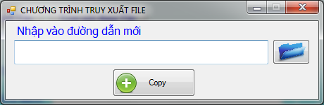

Để thực hiện lệnh Copy có hiệu lực người dùng phải Chọn đường dẫn tới để copy.

*Xử lý Button Copy cho btnCopy trên frmOpenFile*

private void btnCopy\_Click(object sender, EventArgs e)

{

try

{

string Query = "Bạn có muốn copy tập tin \n" + DuongDan + "tới " + txtDuongDanMoi.Text + "?";

if ((DuongDan == "") || (txtDuongDanMoi.Text == ""))

{

MessageBox.Show("Bạn chưa nhập vào đường dẫn để có thể thực hiện lệnh Copy", "THÔNG BÁO", MessageBoxButtons.OK);

}

else if (MessageBox.Show(Query, "THÔNG BÁO", MessageBoxButtons.YesNoCancel) == DialogResult.Yes)

{

File.Copy(DuongDan, Path.Combine(txtDuongDanMoi.Text, TenFile ), true);

}

}

catch (Exception ex)

{

MessageBox.Show("Không thể copy tập tin vì :" + " xảy ra: \n" + ex.Message, "Thất bại");

}

}

* + - 1. **Move File**

**Hướng giải quyết**

Xử lý sự kiện OnClick cho btnMove.

Khi người dùng Click vào Button Copy

***Code xử lý cho btnCopy trên frmMain***

public void btnMove\_Click(object sender,EventArgs e)

{

MoveV=1;

frmOpenFile FormOpenFile = new frmOpenFile();

FormOpenFile.GetMove(MoveV);

FormOpenFile.Show();

FormOpenFile.GetDuongDan(txtDuongDan.Text);

FormOpenFile.GetTenFile(txtTenTapTin.Text);

}

Câu lệnh FormOpenFile.Show(); sẽ gọi frmOpenFle lên.

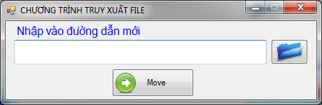

Để thực hiện lệnh Move có hiệu lực người dùng phải Chọn đường dẫn tới để Move.

*Xử lý Button Move cho btnMove trên frmOpenFile*

private void btnMove\_Click(object sender, EventArgs e)

{

try

{

string Query = "Bạn có muốn mOVE tập tin \n" + DuongDan + "tới " + txtDuongDanMoi.Text + "?";

if ((DuongDan == "") || (txtDuongDanMoi.Text == ""))

{

MessageBox.Show("Thiếu đường dẫn để có thể thực hiện lệnh Move", "THÔNG BÁO", MessageBoxButtons.OK);

}

else if (MessageBox.Show(Query, "THÔNG BÁO", MessageBoxButtons.YesNoCancel) == DialogResult.Yes)

{

File.Move(DuongDan , Path.Combine(txtDuongDanMoi.Text, TenFile ));

}

}

catch (Exception ex)

{

MessageBox.Show("Không thể di chuyển tập tin. Có ngoại lệ" + " xảy ra: \n" + ex.Message, "Thất bại");

}

}

* + 1. **Thao tác gọi 1 chương trình có sẵn trong gói để sử dụng**

Chương trình hỗ trợ cho phép người sử dụng có thể gọi chương trình xem ảnh, xử lý văn bản text, word, xem phim, nghe nhạc mà chương trình đã xây dựng sẵn

* + - 1. **Gọi chương trình đọc và xử lý văn bản Word**

Khi người dùng Click chuột vào button  chương trình sẽ gọi ra ứng dụng Word để người dùng thao tác và xử lý.

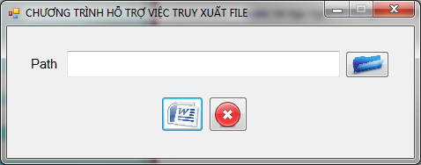

**Code xử lý cho Button btnWord**

private void btnWord\_Click(object sender, EventArgs e)

{

frmWord FormWord = new frmWord();

FormWord.Show();

}

* + - 1. **Gọi chương trình đọc và xử lý văn bản Text**

Khi người dùng Click chuột vào button chương trình sẽ gọi ra ứng dụng frmVanBan để người dùng thao tác và xử lý.

**Code xử lý cho Button btntxt**

private void btntxt\_Click(object sender, EventArgs e)

{

frmVanBan FormVanBan = new frmVanBan();

FormVanBan.Show();

}

* + - 1. **Gọi chương trình nghe nhạc, xem phim**

Khi người dùng Click chuột vào button chương trình sẽ gọi ra ứng dụng frmNhac để người dùng thao tác và xử lý.

**Code xử lý cho Button btntxt**

private void btntxt\_Click(object sender, EventArgs e)

{

frmVanBan FormVanBan = new frmVanBan();

FormVanBan.Show();

}

* + - 1. **Gọi chương trình đọc và xử lý văn bản Hình Ảnh**

Khi người dùng Click chuột vào button chương trình sẽ gọi ra ứng dụng frmNhac để người dùng thao tác và xử lý.

**Code xử lý cho Button btntxt**

private void btnPicture\_Click(object sender, EventArgs e)

{

frmHinhAnh FormHinhAnh = new frmHinhAnh();

FormHinhAnh.Show();

}

1. **Xây dựng Form hỗ trợ cho việc thao tác trình duyệt hình ảnh**

### 2.1 PictureBox là gì ?

Là điều khiển được dùng để hiểm thị hình ảnh như bmp, jpg, gif, ico, ... PictureBox có các thuộc tính sau ngoài các thuộc tính cơ bản chung.

**2.1.1 Image**

Quy định hình ảnh sẽ hiển thị trên điều khiển.

**2.1. 2 SizeMode**

Quy định cách thức hình ảnh hiển thị trên điều khiển với các trị sau :

- Normal : hình hiển thị từ góc trên trái của điều khiển. Nếu hình lớn hơn, hình bị cắt bớt cho vừa kích thước của **PictureBox**.

- StretchImage : hình co giản kích thước cho bằng kích thước của điều khiển.

- AutoSize : **PictureBox** co giản kích thước cho bằng kích thước của hình.

- CenterImage : hình hiển thị từ giữa điều khiển. Nếu hình lớn hơn, hình bị cắt bớt cho vừa kích thước của **PictureBox**.

- Zoom : hình phóng to, thu nhỏ để hiển thị đủ trên điều khiển nhưng vẫn giữ tỉ lệ với kích thước ban đầu.

**2.2 Xây dựng Form Hình ảnh**

**2.2.1 Giao diện đơn giản của hình ảnh.**

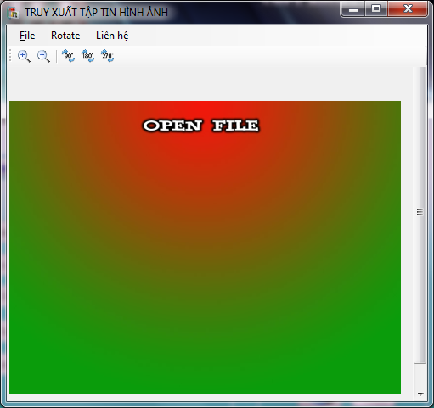

### 2.2.2 Mô hình Diagram của

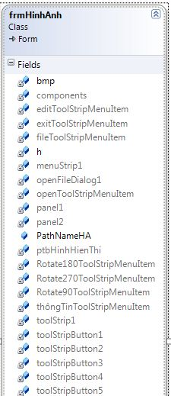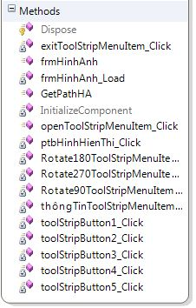

**Các Fields và ý nghĩa:**

|  |  |
| --- | --- |
| Tên đối tượng | Ý nghĩa |
| bmp | Biến dùng để lưu trữ đường dẫn hình ảnh kiểu Bitmap |
| exitToolStripMenuItem | Dùng để thoát frmHinhAnh |
| Biến h | h=50 ( đơn vị zoom ) |
| OpenFileDialog1 | Dùng để mở hộp thoại OpenFileDialog |
| PathNameHA | Biến dùng để lưu trữ đường dẫn hình ảnh |
| ptbHinhHienThi | PictureBox hiển thị hình ảnh |

**Các Methods và ý nghĩa:**

|  |  |
| --- | --- |
| Tên Methods | Ý nghĩa |
| OpenToolstripMenuItem\_click | Dùng để chọn tập tin hiển thị |
| btnDuyerFile\_Click |  |
| GetPathHA |  |
| ptbHinhHienThi\_Click |  |

**2.2.3 Giải thích Code xử lý chương trình**

**Các bước xử lý**

**2.2.3.1 Lấy đường dẫn File từ Form Main và truyền vào PictureBox của FormHA.**

Khai báo một biến PathNameHA kiểu chuỗi để lưu thông tin đường dẫn nhận được theo kiểu public

public string PathNameHA;

// Dựng lên 1 hàm để nhận đường dẫn từ FormMain

public string GetPathHA(string a)

{

PathNameHA = a;

return PathNameHA;

}

// Xử lý sự kiện khi Form Load lên sẽ nhận thông tin đường dẫn từ FormMain và truyền vào PictureBox

private void frmHinhAnh\_Load(object sender, EventArgs e)

{

ptbHinhHienThi.Image = Image.FromFile(PathNameHA);

ptbHinhHienThi.SizeMode = PictureBoxSizeMode.Zoom;

}

Tuy nhiên để xử tiện cho việc xử lý những sự kiện Xoay ảnh, Zoom ảnh thì ở đây hình ảnh sẽ được chuyển kiểu về kiểu bitmap. Nên đoạn code sau đây sẽ được áp dụng trong đồ án.

private void frmHinhAnh\_Load(object sender, EventArgs e)

{

bmp = (Bitmap)Bitmap.FromFile(PathNameHA);

ptbHinhHienThi.Image = bmp;

ptbHinhHienThi.SizeMode = PictureBoxSizeMode.Zoom;

}

### 2.2.3.2 Tùy chọn hình ảnh thông qua FileOpenDialog

-Sử dụng một FileOpenDialog có sẵn trong .NET để tạo hộp thoại Open File

public void openToolStripMenuItem\_Click(object sender, EventArgs e)

{

openFileDialog1.Filter = "Picture File \*. jpg.\* | \*.jpg\* | AllFile(\*.\*) | \*.\*";

openFileDialog1.FilterIndex = 1;

(if openFileDialog1.ShowDialog()==DialogResult.OK)

{

string PathNameHA = openFileDialog1.FileName;

bmp = (Bitmap)Bitmap.FromFile(PathNameHA);

ptbHinhHienThi.Image = bmp;

ptbHinhHienThi.SizeMode = PictureBoxSizeMode.Zoom ;

}

}

### 2.2.3.3 Zoom ảnh

- Ở đây do chưa áp dụng thành công thuật toán phóng to và thu nhỏ của Xử Lý Hình Ảnh nên ở đây sử dụng một thủ thuật nhỏ để có thể phóng to , thu nhỏ. Tuy chưa đáp ứng được yếu tố kỹ thuật nhưng tạm đáp ứng được nhu cầu cần thiết cho người sử dụng.

**- Cách xử lý:**

-Trên FormHinhAnh sẽ sử dụng 2 Panel và 1 PictureBox

-Panel1 sẽ chứa Panel2.

Thiết lập thuộc tính AutoScroll=True

-Panel2 sẽ chứa PictureBox

-Trên PictureBox sẽ thiết lập thuộc tính: SizeMode=Zoom, Dock=Fill

**-Diễn giải cách xử lý:**

Do PictureBox có SizeMode=zoom nên PictureBox có size bao nhiêu thì image cũng vừa nằm trong khung của nó. Mặt khác PictureBox có Dock=Fill nên PictureBox luôn có size=size Panel 2.Suy ra cái ảnh luôn có kích thước=kích thước Panel 2 từ đó suy ra muốn ảnh to ra chỉ cần cho kích thước panel B to ra ,muốn ảnh nhỏ lại thì chỉ cần cho kích thước panel 2 nhỏ lại

private int h = 50; // Độ lớn 1 đơn vị Zoom

Đoạn code phóng to

private void toolStripButton1\_Click(object sender, EventArgs e)

{

this.panel2.Size = new Size(this.panel2.Width + h, this.panel2.Height + h);

}

Đoạn code thu nhỏ

private void toolStripButton2\_Click(object sender, EventArgs e)

{

this.panel2.Size = new Size(this.panel2.Width - h, this.panel2.Height - h);

}

### 2.2.3.4 Xoay ảnh 90 độ, 180 độ, 270 độ

Sẽ sử dụng thuộc tính RotateFlipType thuộc thư viện Drawing của .NET

Thành phần thuộc tính đã xử dụng :

|  |  |
| --- | --- |
| Tên thành viên | Mô tả |
| Rotate90FlipNone | Chỉ một vòng quay 90 độ theo chiều kim đồng mà không cần lật. |
| Rotate180FlipNone | Chỉ định một chiều kim đồng hồ quay 180 độ mà không cần lật |
| Rotate270FlipNone | Chỉ định một chiều kim đồng hồ quay 270 độ mà không cần lật. |

private void Rotate90ToolStripMenuItem\_Click(object sender, EventArgs e)

{

if (bmp != null)

{

bmp.RotateFlip(RotateFlipType.Rotate90FlipNone);

ptbHinhHienThi.Image = bmp;

}

}

private void Rotate180ToolStripMenuItem\_Click(object sender, EventArgs e)

{

if (bmp != null)

{

bmp.RotateFlip(RotateFlipType.Rotate180FlipNone);

ptbHinhHienThi.Image = bmp;

}

}

private void Rotate270ToolStripMenuItem\_Click(object sender, EventArgs e)

{

if (bmp != null)

{

bmp.RotateFlip(RotateFlipType.Rotate270FlipNone);

ptbHinhHienThi.Image = bmp;

}

}

1. **Xây dựng Form hỗ trợ cho việc thao tác xử lý tập tin text**
   * 1. **Hướng giải quyết**

Đối với định dạng văn bản là file txtnghĩa là dữ liệu kiểu string, thì bạn nên nghĩ đến việc sử dụng đến các lớp StreamReader và StreamWriter được hỗ trợ săn trong thư viên . NET ..

* + 1. **Mô hình hóa frmvanban**

**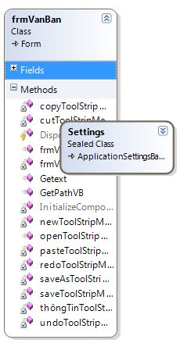**

**Các Field và ý nghĩa**

|  |  |
| --- | --- |
| **Tên đối tượng** | **Ý nghĩa** |
| **btnBrowse** | Dùng thực hiện thao tác Duyệt File |
| **btnClose** | Dùng thực hiện thao tác Đóng frmWord |
| **colorDialog1** | Dùng hổ trợ color cho file text |
| **openFileDialog1** | Để hỗ trợ cho btnBrowse |
| **PathNameWord** | Lưu trữ đường dẫn tập tin Word được chọn |
| **saveFileDialog1** | Hỗ trợ menu Lưu trong file txt |
| **menuStrip1** | Hỗ trợ munu trong filetxt |
| **txtPath** | Hiển thị thông tin đường dẫn tập tin Word |

* + 1. **Xử lý code .**

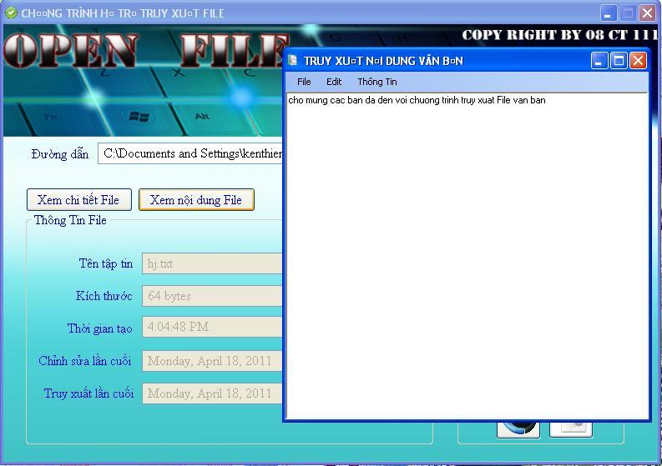

**Giao diện của formvanban**

**Sau đây là code chính của chương trình**

|  |
| --- |
| namespace TruyXuatFile  {  public partial class frmVanBan : Form  {  public string PathName;  public string ex;  public frmVanBan()  {  InitializeComponent();  }  public void openToolStripMenuItem\_Click(object sender, EventArgs e)  {  openFileDialog1.Filter = " text file(\*.txt\*)|\*.txt\*|All files (\*.\*)|\*.\*";  openFileDialog1.FilterIndex = 1;  (if openFileDialog1.ShowDialog()==DialogResult.OK)  {  string FileName = openFileDialog1.FileName;  StreamReader stReader = new StreamReader(FileName);  rtbVanBan.Text = stReader.ReadToEnd();  stReader.Close();  }    }  private void frmVanBan\_Load(object sender, EventArgs e)  {  if (PathName != null)  {  StreamReader stReader1 = new StreamReader(PathName);  rtbVanBan.Text = stReader1.ReadToEnd();  stReader1.Close();  }    }  public string Getext(string e)  {  e = ex;  return e;  }  public string GetPathVB(string a)  {  PathName = a;  return PathName ;  }  private void newToolStripMenuItem\_Click(object sender, EventArgs e)  {  MessageBox.Show("Vui lòng lưu tập tin hiện hành trước khi tạo mới", "Cảnh Báo", MessageBoxButtons.YesNoCancel);  rtbVanBan.Text = "";  }  }  try  {  StreamWriter stWriter = new StreamWriter(FileName);  stWriter.WriteLine(rtbVanBan.Text);  stWriter.Close();  }  catch  {  MessageBox.Show(this,"The file" + FileName + " is Read only. \n\n File Could not saved.", "Notepad", MessageBoxButtons.OK, MessageBoxIcon.Exclamation);  return;  }  }  } |

1. **Xây dựng Form hỗ trợ cho việc thao tác xử lý tập tin Word**
   * 1. **Hướng giải quyết**

Đối với định dạng văn bản là Word thì có 2 hướng xử lý:

Cách 1: Tìm hiểu cấu trúc lưu trữ file word và viết code xử lý để có thể thao tác.

Cách 2: Sử dụng thư viện có sẵn của .NET để xử lý.

Đối với cách 1 do chưa nắm được kĩ thuật và cấu trúc của văn bản Word nên trong phạm vi chương trình của đồ án, nhóm quyết định sử dụng cách thứ 2. Sử dụng bộ thư viện sẵn có của .NET để gọi ra ứng dụng Word được tích hợp trong máy.

* + 1. **Mô hình hóa frmWord**

**Mô hình**

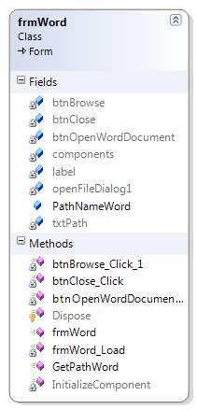

**Các Field và ý nghĩa:**

|  |  |
| --- | --- |
| **Tên đối tượng** | **Ý nghĩa** |
| **btnBrowse** | Dùng thực hiện thao tác Duyệt File |
| **btnClose** | Dùng thực hiện thao tác Đóng frmWord |
| **btnOpenWordDocument** | Dùng thực hiện thao tác mở file Word |
| **openFileDialog1** | Để hỗ trợ cho btnBrowse |
| **PathNameWord** | Lưu trữ đường dẫn tập tin Word được chọn |
| **txtPath** | Hiển thị thông tin đường dẫn tập tin Word |

**Các Methods và ý nghĩa:**

|  |  |
| --- | --- |
| **Tên Methods** | **Ý nghĩa** |
| **btnBrowse\_Click** | Xử lý sự kiện Duyệt File khi Click Mouse |
| **btnClose\_Click** | Xử lý sự kiện Đóng frmWord |
| **btnOpenWordDocument\_Click** | Xử lý sự kiện mở file Word |
| **openFileDialog1** | Để hỗ trợ cho btnBrowsw |
| **GetPathWord** | Lấy ra đường dẫn tập tin từ frmMain |
| **frmWord\_Load** | Xử lý sự kiện form load |

**Giao diện xử lý**

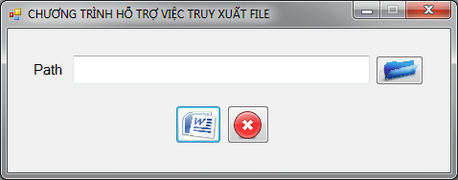

* + 1. **Code xử lý**
       1. **Thêm thư viện vào References**

Để có thể mở ra ứng dụng Word phải thêm vào References thư viện Microsoft.Office.Core.

Thao tác: Click phải chuột vào mục References chọn Add References.

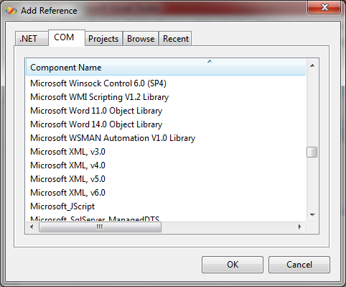

Chọn Microsoft Word 11.0 Object Library (Microsoft Word 14.0 Object Library hỗ trợ thêm định dạng .docx)

Sau khi OK cửa sổ References sẽ có thêm thư viện Microsoft.Office.Core

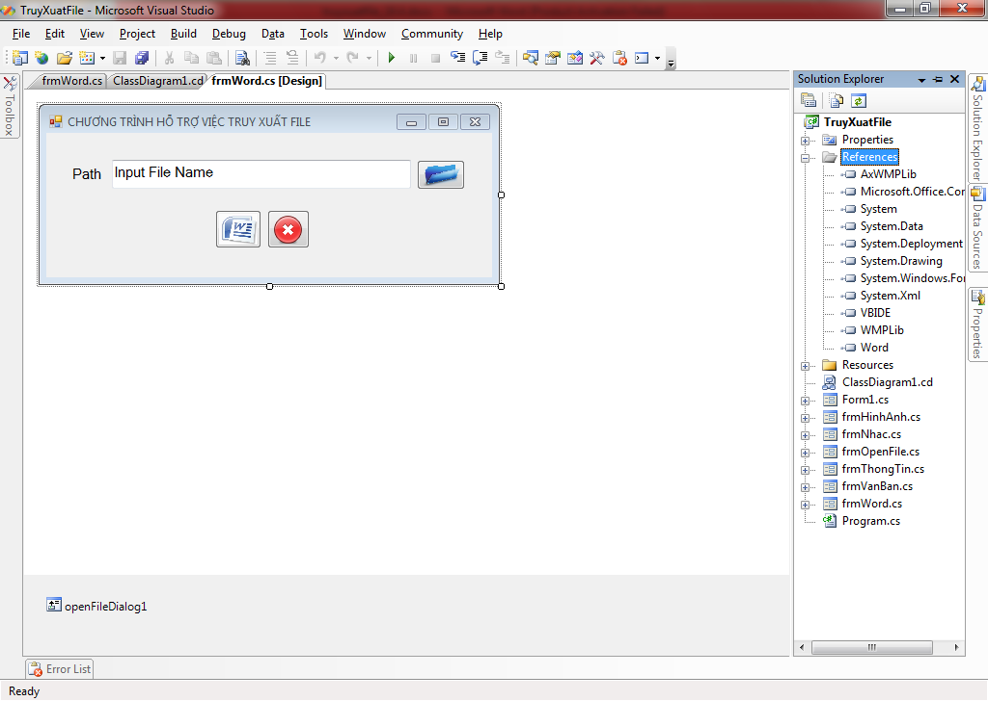

* + - 1. **Xử lý cho Button btnOpenWordDocument**

Đoạn code sau được tham khảo từ nguồn congdongcviet.com

Privatevoid btnOpenWordDocument\_Click(objectsender,EventArgse)

{

ApplicationClass wordApp = new ApplicationClass();

string PathNameWord = txtPath.Text;

object wFileName = PathNameWord ;

object wConfirmConversions = true;

object wReadOnly = true;

object wAddToRecentFiles = true;

object wPasswordDocument = "";

object wPasswordTemplate = "";

object wRevert = true;

object wWritePasswordDocument = "";

object wWritePasswordTemplate = "";

object wFormat = WdOpenFormat.wdOpenFormatAuto;

object wEncoding = Microsoft.Office.Core.MsoEncoding.msoEncodingAutoDetect;

object wVisible = true;

object wOpenAndRepair = true;

object wDocumentDirection = WdDocumentDirection.wdRightToLeft;

object wNoEncodingDialog = false;

object wXMLTransform = System.Reflection.Missing.Value;

object nullobj = System.Reflection.Missing.Value;

wordApp.Visible = true;

Document doc = wordApp.Documents.Open(  
ref wFileName, ref wConfirmConversions,   
ref nullobj,   
ref wAddToRecentFiles, ref wPasswordDocument,  
ref wPasswordTemplate, ref wRevert, ref wWritePasswordDocument,   
ref WritePasswordTemplate, ref wFormat, ref wEncoding, ref wVisible, ref wOpenAndRepair, ref wDocumentDirection, ref wNoEncodingDialog,   
ref wXMLTransform);

}

* + - 1. **Code lấy ra thông tin đường dẫn từ frmMain**

public string PathNameWord;

public string GetPathWord(string pnw)

{

PathNameWord = pnw;

return PathNameWord;

}

1. **Xây dựng Form hỗ trợ cho việc thao tác tập tin nhạc và phim**
   1. **Cơ sở lý thuyết**

File nhạc nói cách khác là các tệp nhạc, các bạn thường nghe nhắc đến (Nghe nhạc .mp3) vậy .mp3 là gì các bạn cũng biết VCD&CD chúng là những loại đĩa nhưng bên trong chúng là gì và chữa những gì? Sau đây sẽ trình bày về thế nào là file nhạc: File nhạc(Tệp nhạc)= là các loại âm thanh như(Mp3,WMA,WAV…) mà các chương trình chơi nhạc hay các thiết bị chơi nhạc có thể đọc được

* + 1. **Tìm hiểu về file âm thanh,video**

File nhạc được chia ra rất nhiều loại khác nhau nhưng có một số file thông dụng như sau

* + Audio(Nhạc tiếng):Wav,snd,au,aif,aifc,aiff,wma,mp3
  + Video(Nhạc Hình): avi, wmv, mpeg, mpg, m1v, mp2, mpa, mpe, ifo, vod
  + MIDI(Nhạc midi):mid,rmi,midi
  + Playlist(Album&libray): asx, wax, m3u, wpl, wvx, wmx(đây thực chất chỉ là file text bình thường chúng dùng để lưu dữ đường dấn đến các file nhạc thật

Các định dạng trên thì window MediaPlayer có thể chơi tốt, tuy nhiên còn rất nhiều các loại định dạng âm khác mà WMP không chơi được, mà thường thì chúng không phổ biến hiện nay, hiện nay trong các đia VCD có định dạng DAT định dạng này là VIDEO và WMP có thể chơi tốt.

* 1. **mô hình tổng quát**
     1. **Các thuộc tính và phương thức cho chương trình.**

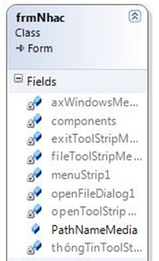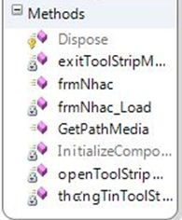

* + 1. **Phân tích chức năng**

**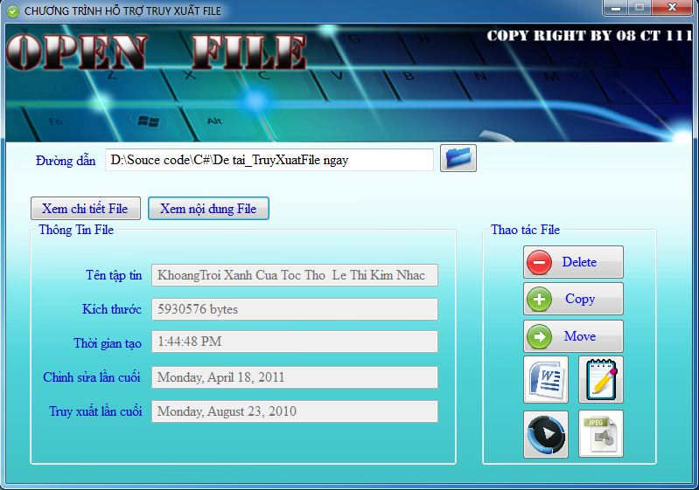**

**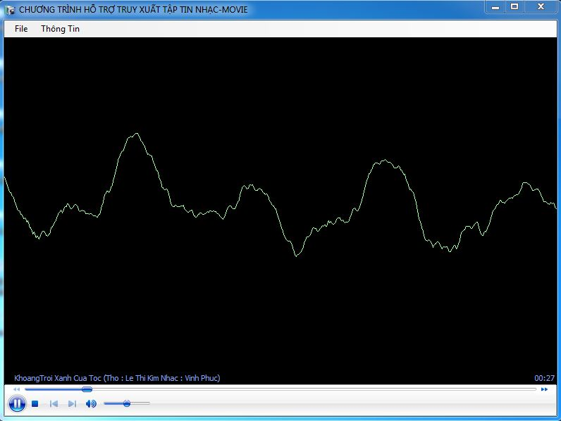**

* 1. **Hướng xử lý code**
     1. **Tư tưởng của chương trình**

Ta sử dụng đến Windows Media Player cài sẵn trong máy. Để tạo phần mềm và để lấy gói tích hợp chúng tao và Toolbox>nhấp phải chuột lên thanh công cụ rồi chọn Add tab>Đặt tên>tiếp theo chúng ta tìm đến control mediaplayer bằng cách nhấp phải chuột vào khoảng trống rồi chon Choose Items… >đơi cho visual studio load các gói hay các namspaec cho phép chúng ta add váo sau đó hộp thoại choose toolbox items hiên ra>COM components>Windows Media player>OK

Rồi control này xẽ được chèn vào tab mới của chúng ta sau đó ta chon control này rồi kéo ra form của chúng ta để bắt đầu chương trình.

* + 1. **Code Trong Chương Trình.**
* Xử lý sự kiện OnClick cho OPEN. Kết hợp với control openfiledialog1, control này cho phép chúng ta xuất hiện hộp thoại mở File. Cho chúng ta chọn các file cần thao tác.

private void openToolStripMenuItem\_Click(object sender, EventArgs e)

{

if (openFileDialog1.ShowDialog()==DialogResult.OK)

{

axWindowsMediaPlayer1.URL=openFileDialog1.FileName;

}

}

* Xử lý sự kiên Click để Exit khỏi chương trình

private void exitToolStripMenuItem\_Click(object sender, EventArgs e)

{

//Application.Exit();

This.close();

}

1. **Xây dựng Form hỗ trợ thể hiện thông tin nhóm**